

PLATAFORMA DE DIGITALIZACIÓN DE DOCUMENTOS

“INSTALACIÓN”

Secretaria de Finanzas y Tesorería General del Estado

Gobierno del Estado de Nuevo León

Información General

Contenido

Objetivo 3

Alcance 3

Usuario 3

INSTALACIÓN 4

Información Previa 5

Información General

|  |  |  |  |
| --- | --- | --- | --- |
| Número de Versión | Fecha de Revisión | Revisado por | Cambios Realizados |
| 1.0 | 06-marzo-2024 | INAP | Creación del documento |

# Objetivo

Lograr que, mediante el presente manual, los usuarios consulten los pasos a seguir para la búsqueda de documentación en el Sistema de Digitalización de Documentos.

# Alcance

Cumplir con los requerimientos de acuerdo a los procesos de la plataforma del “Sistema de Digitalización de Documentos” para realizar el almacenamiento y búsqueda de documentos en general.

# Usuario

Usuarios de la Secretaria de Finanzas y Tesorería General del Estado de Nuevo León.

# INSTALACIÓN

# Información Previa

La plataforma de digitalización de documentos es una aplicación diseñada para su portabilidad con lo cual el almacenamiento de la información ocurre en un entorno local en un disco duro extraíble, sin embargo, debe realizarse una primera instalación de librerías en la computadora de trabajo.

Requisitos para la Instalación

* Sistema operativo Windows 10 o superior
* 30GB de disco duro disponible
* Acceso a Internet

Pasos para la Instalación

* Paso 1 Instalación de Docker Desktop
* Paso 2 Instalación de librerías
* Paso 3 Iniciar Sesión

Proceso de Instalación

Conecte el disco duro externo de la plataforma.

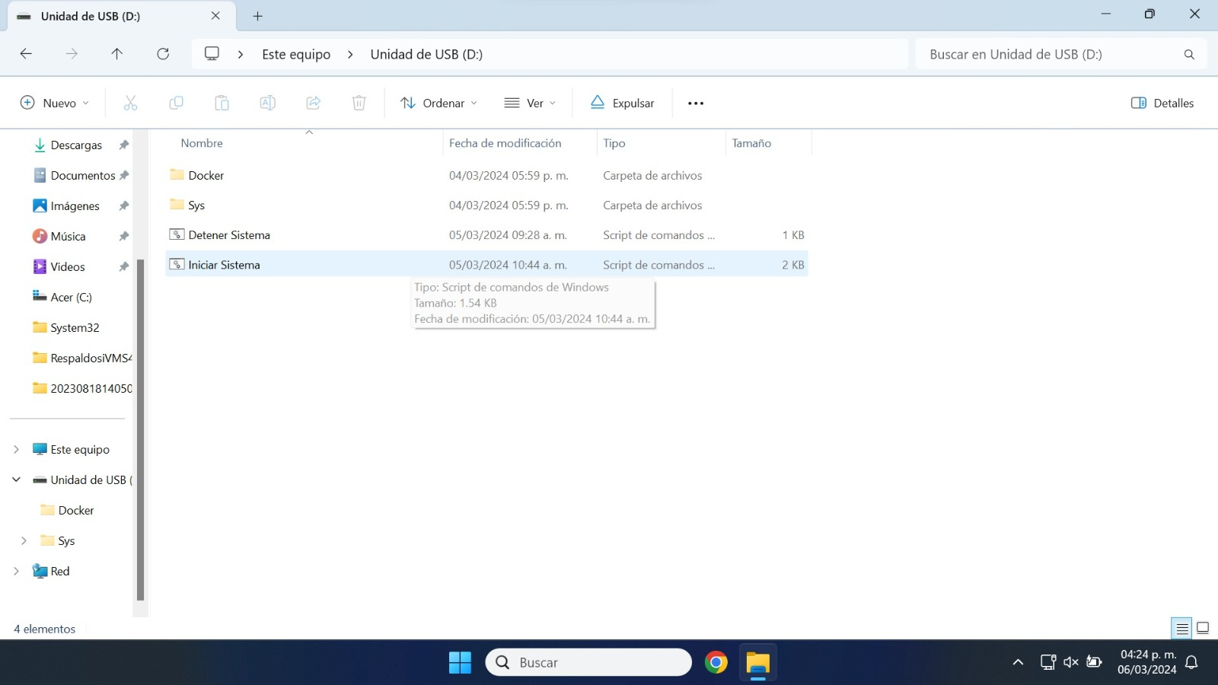

Ejecute “Iniciar Sistema.cmd”

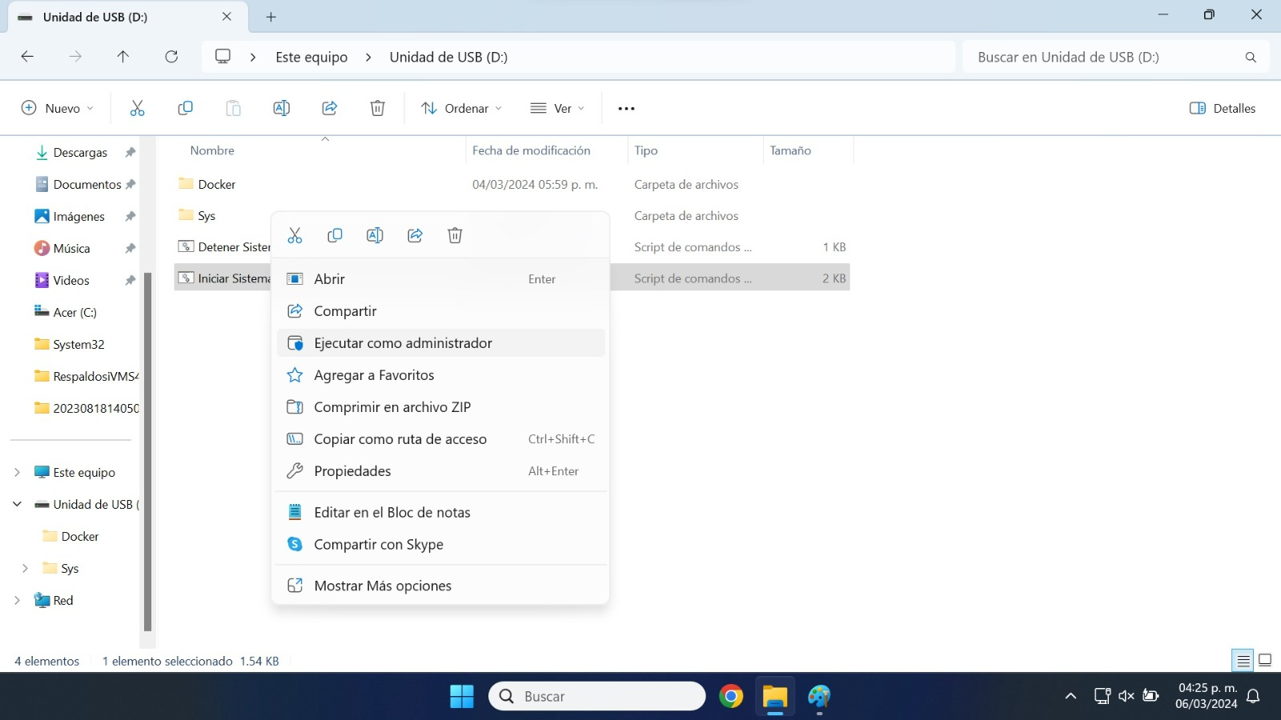

Iniciará el proceso de instalación de las herramientas en el equipo local.

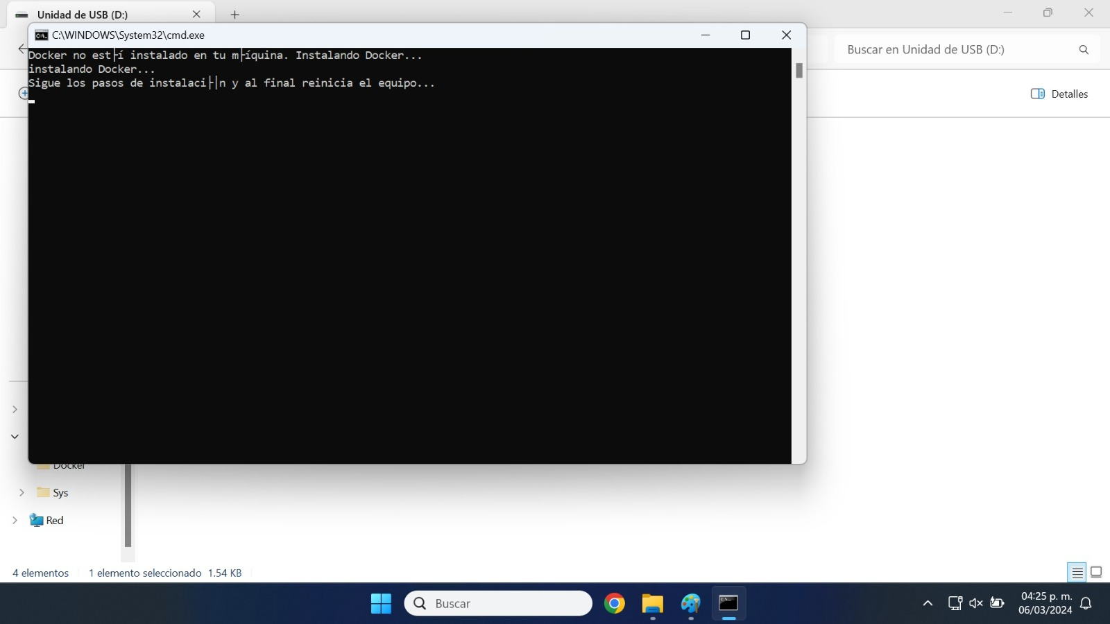

Aceptamos la instalación recomendada del programa “Docker Desktop”.

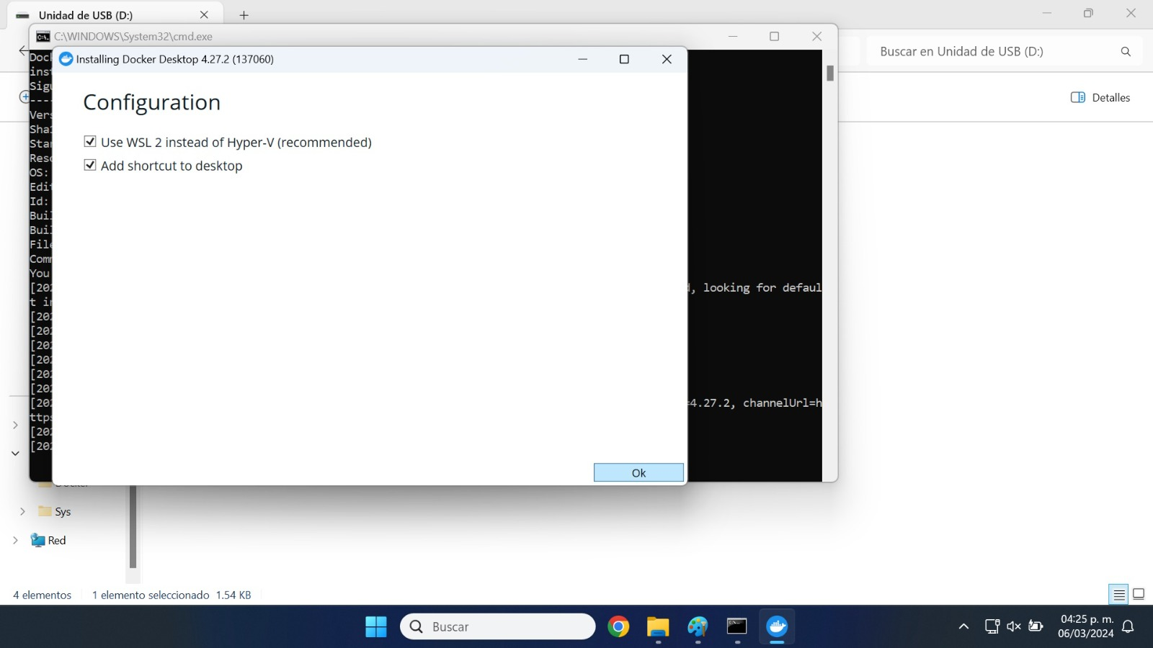

Al terminar la instalación nos pedirá cerrar y reiniciar el equipo, pulsamos “Close and restart” para reiniciar el sistema operativo.

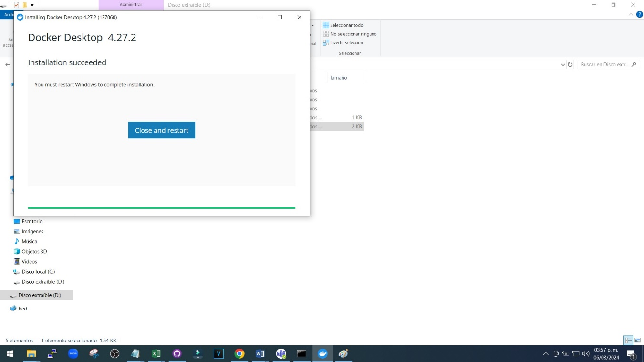

Una vez se reinicie el equipo procedemos a cerrar las ventanas de configuración del “Docker Desktop” pulsando “Aceptar”

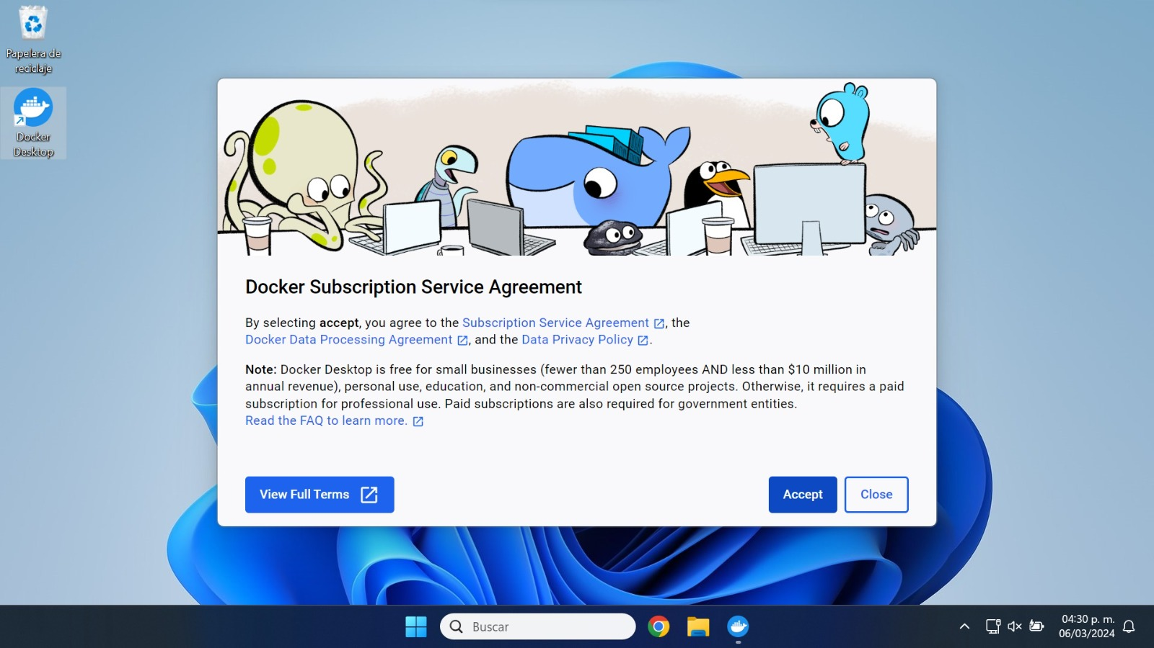

Pulsar “Continue Without signing in” o “Continuar sin Iniciar Sesión”

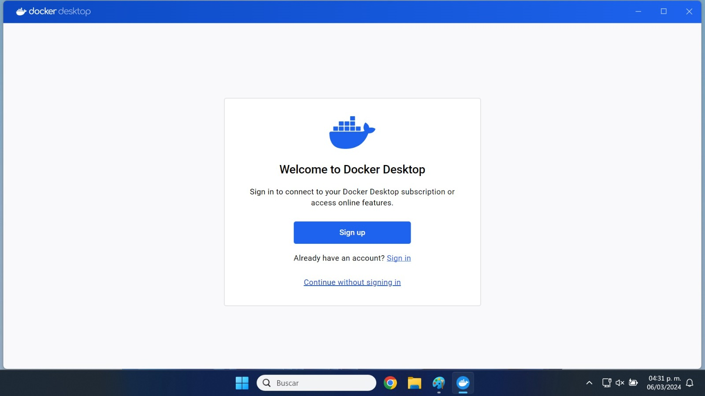

Pulsamos “Skip survey” o “Saltar encuesta”

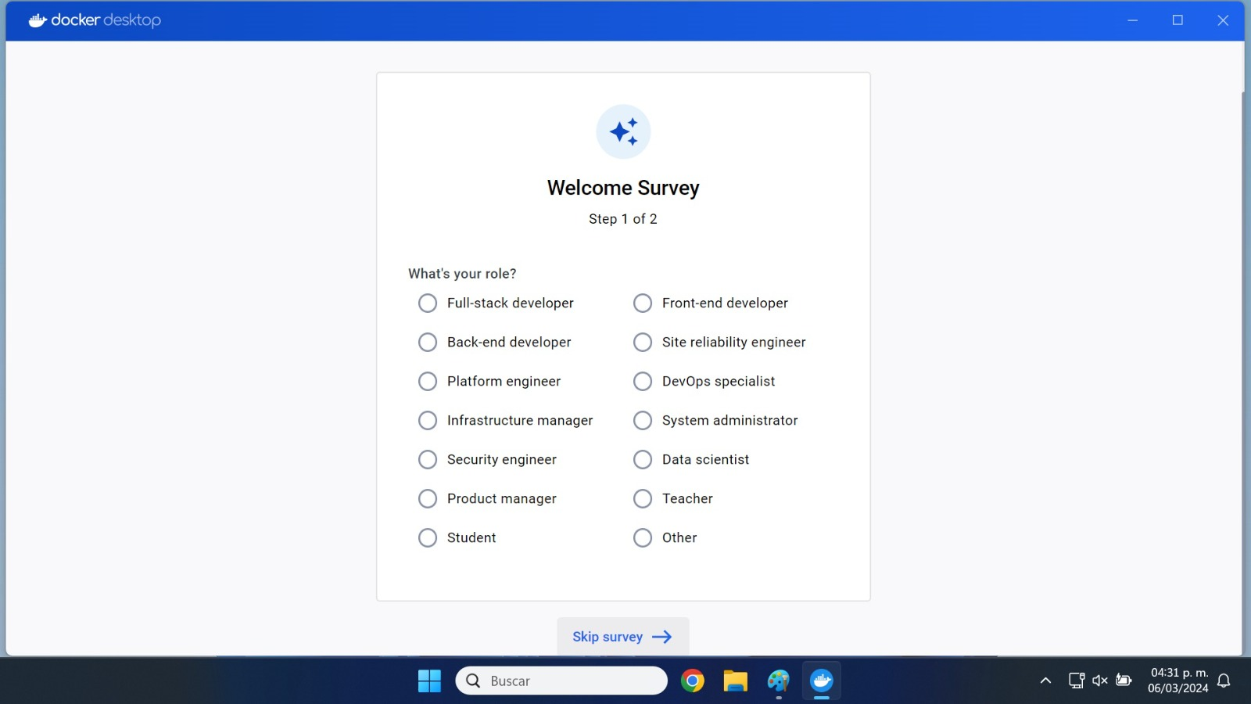

Podremos cerrar la ventana del “Docker Desktop”

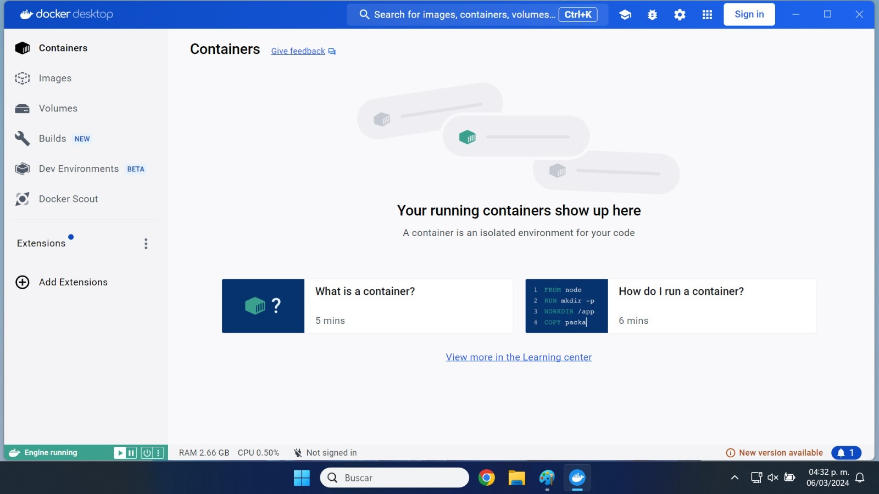

Ejecutamos nuevamente “Iniciar Sistema”

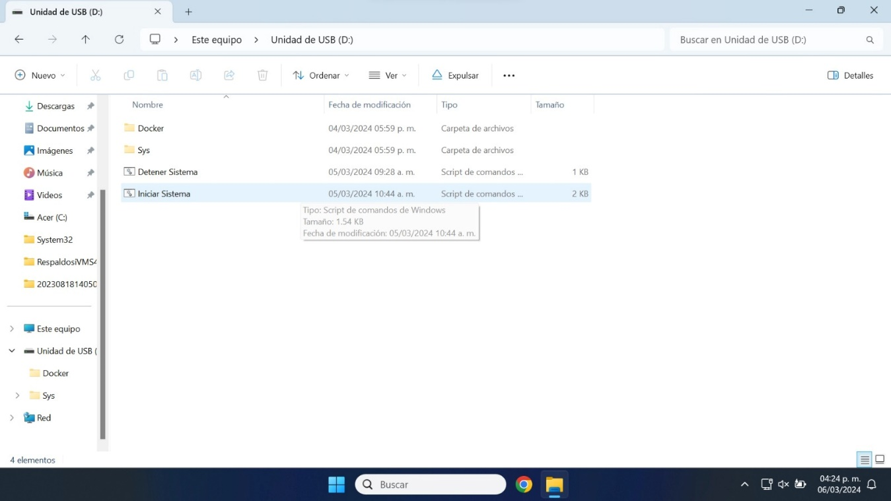

Se descargarán las librerías de forma automática.

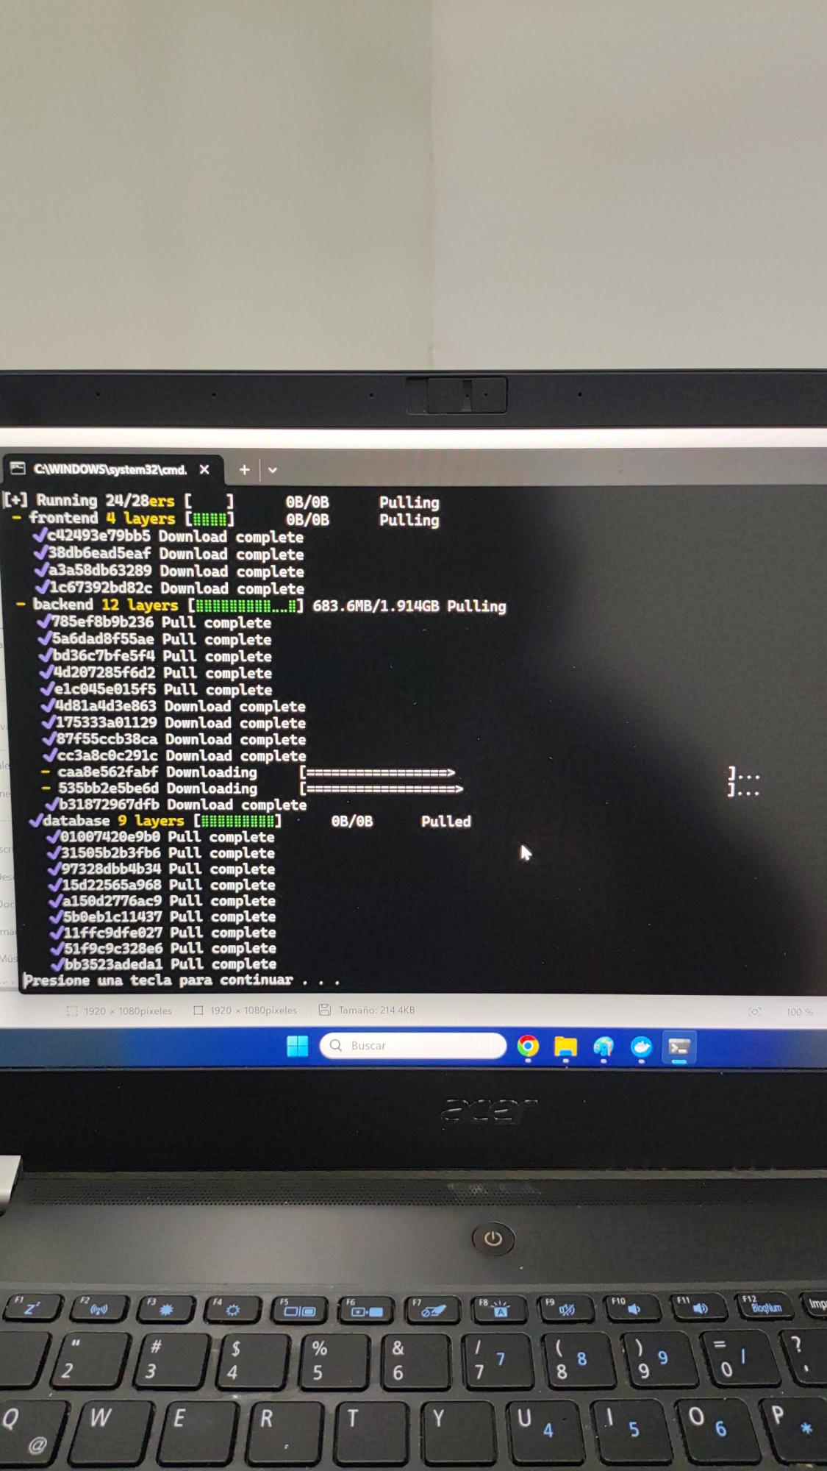

Una vez finalice la descarga y compilado de los paquetes se mostrará el siguiente mensaje “webpack compiled”

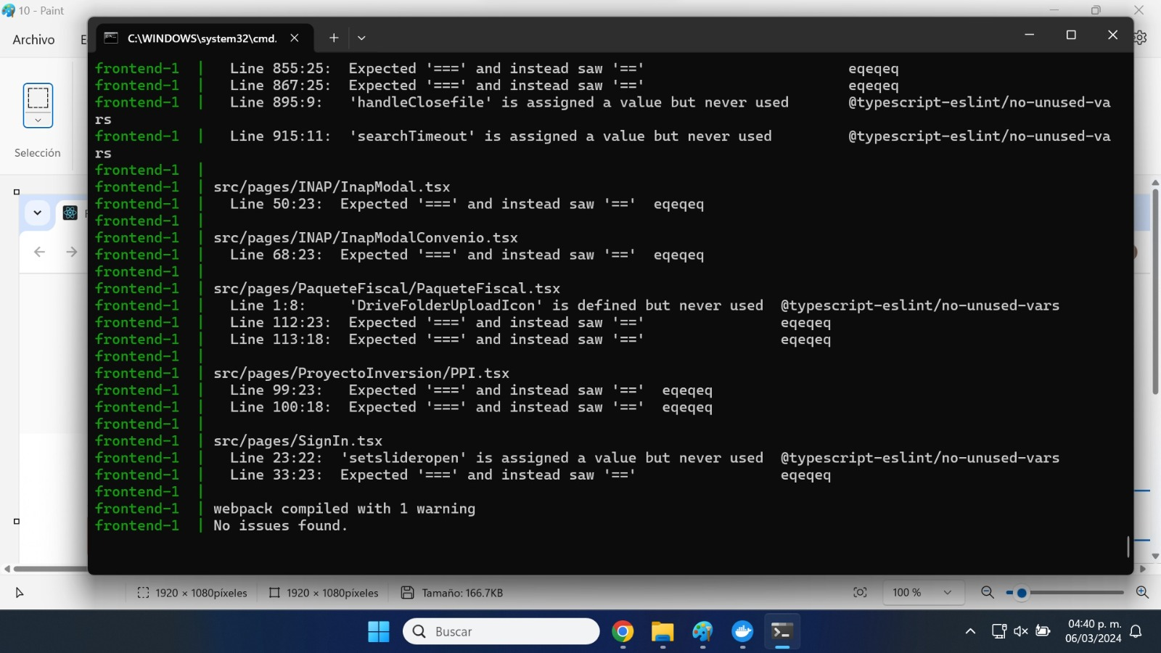

Se abre de forma automática la ventana de inicio de sesión, utilice sus credenciales para acceder a la aplicación.

*Nota: En caso que no se abra la ventana de inicio de sesión debe cerrar la ventana cmd y volver a ejecutar “iniciar sistema.cmd” desde el disco externo.

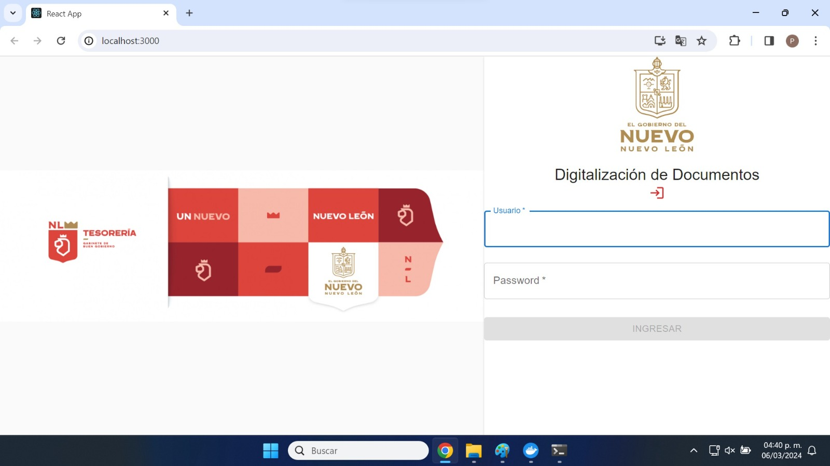

Dentro de la aplicación puede utilizar los menús para comenzar a trabajar, consulte la guía rápida de uso de cada menú. Para cerrar sesión pulsamos el siguiente botón.

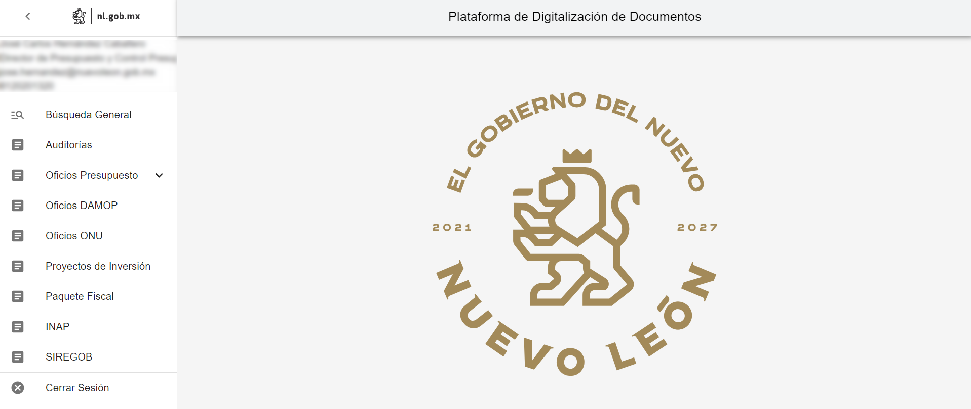

Y cerramos la ventana “cmd” para retirar el disco externo de forma segura.

